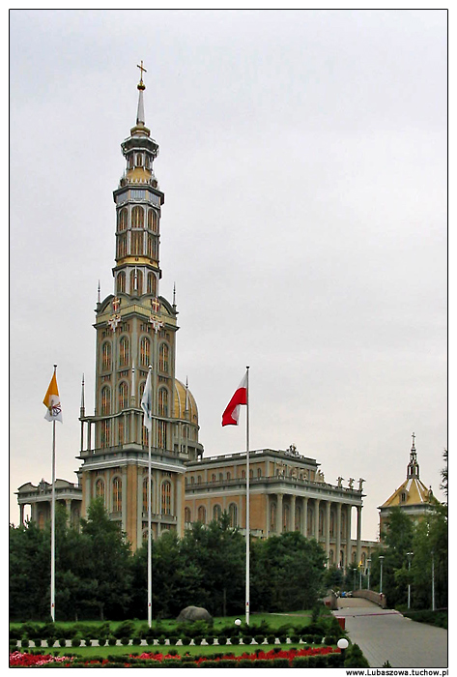

**Temat rekolekcji**

**Spowiedź doświadczeniem miłosierdzia i wybrania**

Rozpoczęcie w czwartek 13.02. o godz. 15:00

Zakończenie w niedzielę 16.02. przed południem.

**Opłata wynosi:**

-  **235 zł** **- osoby dorosłe**

-  **215 zł** **- młodzież gimnazjalna i licealna**

-  175 **zł - dzieci powyżej 3 lat do 10 - (oddzielne łóżko, porcja dziecięca)**

**-  bezpłatnie - dzieci do 3 lat**

**Przedpłata: 50 zł od osoby**

**Zapisy do 31.01.2014 r.**

**(zapisy po terminie dodatkowe 20,-zł)**

**Ruch Rodzin Nazaretańskich**

**zaprasza na**

Rekolekcje Zimowe

w Licheniu

**13-16 lutego 2014r**

**Dom Pielgrzyma Arka.**

**Zapisy:**

e-mail:

tel.